|  |  |  |  |  |  |  |  |  |  |  |  |
| --- | --- | --- | --- | --- | --- | --- | --- | --- | --- | --- | --- |
| Nama Korban | | | | : | ${firstname} | | | | | | |
| Jenis Pekerjaan | | | | : | Pengambilan Foto Mahasiswa | | | | | | |
| Lokasi Kejadian | | | | : | Ruang Foto BAAK ged.C lt.2 | | | | | | |
| Tanggal Kejadian | | | | : | 10 Jan 2020 | | | | | | |
| **PEMAKAIAN APD** | | | | | | | | | | | |
| APD yang digunakan | | | | : | - | | | | | | |
| Kesesuaian dengan Pekerjaan | | | | : | Ya | | | | Tidak | | |
| **PELAKSANAAN SOP / MODUL** | | | | | | | | | | | |
| Judul SOP | | | | : | - | | | | | | |
| No. SOP | | | | : | - | | | | | | |
| Revisi SOP | | | | : | - | | | | | | |
| Kesesuaian dengan Pekerjaan | | | | : | Ya | | | | Tidak | | |
| **KONDISI AREA INSIDEN** | | | | | | | | | | | |
| Kebersihan Area Kerja | | | | : | Ya | | | | Tidak | | |
| Kerapihan Area Kerja | | | | : | Ya | | | | Tidak | | |
| **Alat / Bahan yang digunakan** | | | | | | | | | | | |
| **Peralatan** | | | | | | **Bahan / Material** | | | | | |
| **Kamera, lampu lighting, backdrop, monitor lcd** | | | | | | **-** | | | | | |
| Apakah peralatan dalam keadaan baik? | | | | | | | : | Ya | | | Tidak |
| Apakah peralatan / Bahan yang digunakan sesuai pekerjaan? | | | | | | | : | Ya | | | Tidak |
| **PENJELASAN INSIDEN** | | | | | | | | | | | |
| Ayu sedang melakukan pengambilan foto mahasiswa, dalam setting pencahayaan tangan Ayu mengenai salah satu lampu lighting yang tidak memiliki cover, dimana suhu lampu tersebut sangat panas, sehingga menyebabkan tangan Ayu melepuh.  Tindakan yang dilakukan yaitu : Ayu langsung mengobati luka bakar dengan salep untuk luka bakar yang ada di kotak P3K kemudian melaporkan ke Unit K3L, dan dilakukan penutupan luka dengan perban oleh Unit K3L. | | | | | | | | | | | |
| **ANALISA AKAR MASALAH INSIDEN** | | | | | | | | | | | |
| Lampu lighting yang digunakan tidak memiliki cover sehingga panas lampu tidak terlindungi | | | | | | | | | | | |
| Tanda Tangan Pelapor | | | : | | | Tanda Tangan Unit K3L | | | | : | |
| Koreksi : | | | | | | | | | | | |
| Memberikan cover kepada perangkat lampu lighting dengan mengkomunikasikan ke pihak Fotografi UMN (Mas Agus) | | | | | | | | | | | |
| Tindakan Korektif : | | | | | | | | | | | |
| - | | | | | | | | | | | |
| Nilai Kerugian : | - | | | | | | | | | | |
| Evaluasi Koreksi dan Tindakan Korektif : | | | | | | | | | | | |
| Telah dilakukan koordinasi antara BAAK dan Fotografi UMN | | | | | | | | | | | |
| Tanda Tangan Kepala Unit K3L | | : | | | | Tanda Tangan Top Manajemen | | | | : | |
| Insiden Ditutup : | | | | | | Ya | | | | Tidak | |

**LAMPIRAN**

**Alat yang digunakan**

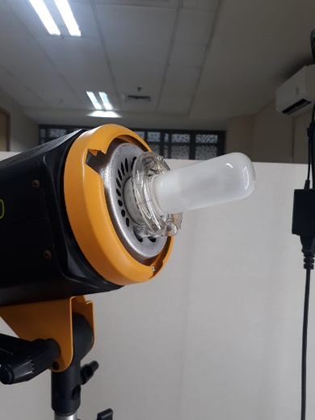 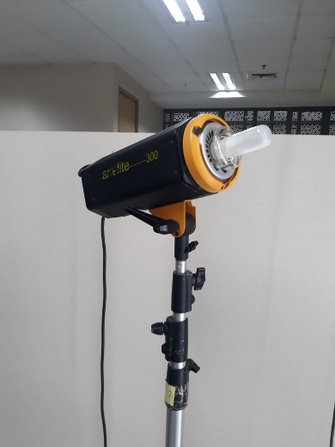

**Kondisi luka**

